UNIVERSIDAD DEL VALLE DE MÉXICO
CAMPUS EN LÍNEA
SOLUCIONES DE PROGRAMACIÓN MÓVIL
PROYECTO INTEGRADOR · ETAPA 3
Desarrollo de la aplicación web «SoporteYa»
Alumno: Arturo Vega Castillo
Docente: Franklin Tapia Penagos
Matrícula: 940029608
Ciudad de México, 18 de agosto de 2026

Introducción
La tercera etapa del Proyecto Integrador materializa los requisitos y prototipos de SoporteYa en una aplicación web funcional para gestionar solicitudes de soporte técnico. El producto implementa el ciclo completo de atención mediante operaciones de creación, consulta, actualización y eliminación lógica, con persistencia en una base de datos alojada en la nube.
La implementación conserva los tres perfiles definidos previamente: el colaborador consulta sus propios tickets, el técnico atiende los expedientes asignados y el coordinador supervisa el conjunto del servicio. Cada operación se valida en el cliente y en el servidor, aplica permisos por rol y genera una entrada de historial para mantener trazabilidad.
El documento integra la descripción funcional, el proceso de implementación y las pruebas de seguridad. La evidencia procede del código ejecutable, de la suite automatizada y de la documentación técnica visible dentro de la propia interfaz.

I. Integración de las Etapas 1 y 2
La Etapa 1 identificó la dispersión de solicitudes y definió como objetivo centralizar su registro y seguimiento. La Etapa 2 tradujo los requisitos en interfaces, rutas, roles y una arquitectura por capas. La Etapa 3 conserva ese vocabulario y lo convierte en contratos de datos, políticas de autorización y componentes de interfaz verificables.
Etapa | Aportación recuperada | Aplicación en el desarrollo
Etapa 1 | Problema, usuarios, requisitos funcionales y restricciones. | Modelo de tickets, roles y criterios de acceso.
Etapa 2 | Prototipos, navegación, estados y arquitectura conceptual. | Páginas responsivas, rutas, diseño visual y separación de responsabilidades.
Etapa 3 | Código ejecutable, persistencia, pruebas y evidencia. | CRUD, historial, comentarios, indicadores, documentación y Word descargable.

III. Desarrollo de la aplicación

3.1 Descripción de funcionalidad
SoporteYa administra un expediente único por incidencia. El formulario solicita título, categoría, prioridad, descripción y estado; antes de guardar, el navegador muestra errores específicos y el servidor repite la validación. Un folio se genera de forma automática y cada cambio queda relacionado con el usuario autenticado.
Operación | Comportamiento implementado | Evidencia de trazabilidad
Agregar (Create) | Valida el formulario, crea el ticket y devuelve el folio. | Evento “Ticket creado” con actor y fecha.
Recuperar (Read) | Lista, filtra y abre únicamente expedientes permitidos por el rol. | Consultas con filtros de propietario o técnico asignado.
Actualizar (Update) | Modifica datos, asignación o estado conforme a permisos. | Valores anterior y nuevo en ticket_history.
Borrar (Delete) | Aplica eliminación lógica para conservar evidencia. | Fecha de baja y evento de eliminación en el historial.

Los estados se controlan mediante un catálogo cerrado con los valores exactos Abierto, En atención, Resuelto y Cerrado. La vista de detalle incorpora comentarios, historial de cambios, actualización condicionada y eliminación según rol y estado.

Evidencias de funcionalidad
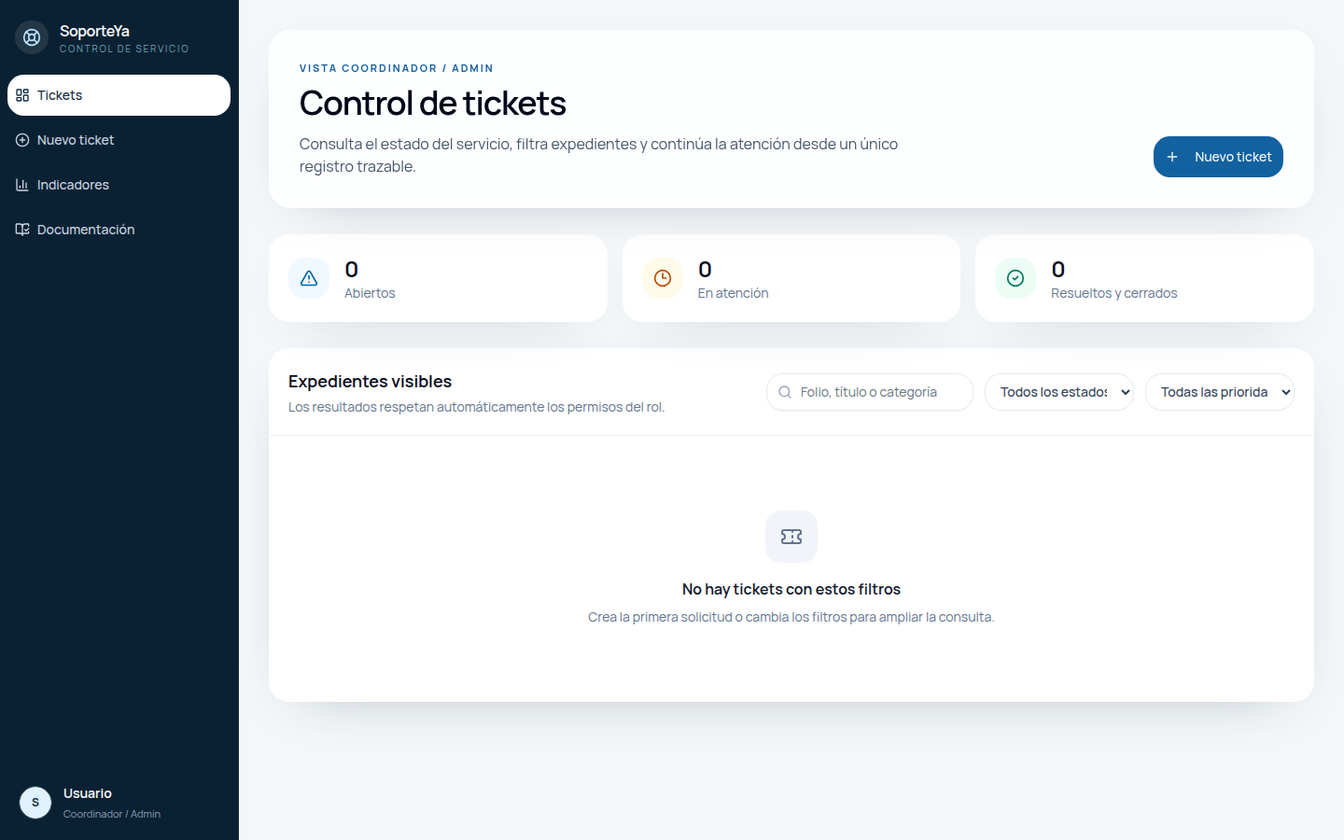
Figura 1. Panel autenticado de gestión y filtrado de tickets.
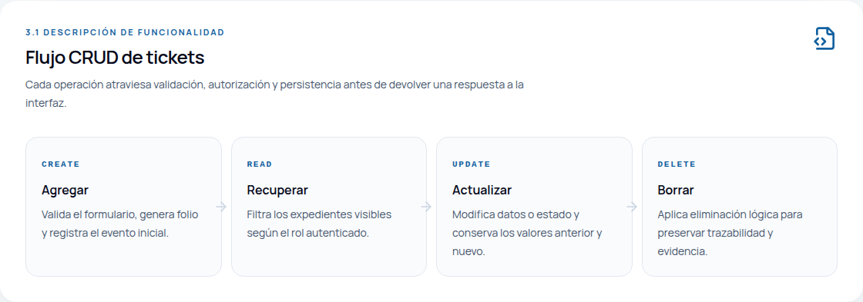
Figura 2. Diagrama CRUD integrado dentro de la aplicación.

3.2 Implementación
La solución utiliza React y TypeScript en la interfaz; tRPC y Zod como contrato tipado y validación; Express para el servidor; Drizzle ORM para consultas parametrizadas; y una base de datos MySQL/TiDB administrada en la nube. Esta combinación permite mantener el mismo tipo de datos desde el formulario hasta la persistencia.
Capa | Componentes | Responsabilidad
Presentación | React, Tailwind CSS y componentes accesibles. | Formularios, filtros, detalle, indicadores y documentación.
Contrato de API | tRPC y Zod. | Validar entradas y exponer consultas y mutaciones tipadas.
Autorización | Políticas de colaborador, técnico y coordinador. | Impedir lectura o modificación fuera del alcance del rol.
Persistencia | Drizzle ORM y base de datos cloud. | Guardar tickets, comentarios, historial y marcas de tiempo.

El repositorio de evidencia se presenta en la interfaz. Referencia: Enlace configurable desde la interfaz al exportar el proyecto a GitHub.
El proceso de implementación comprendió la definición del esquema, generación y revisión de la migración SQL, aplicación en la base de datos, construcción de procedimientos del servidor, desarrollo de vistas, integración de indicadores y ejecución de pruebas automatizadas.
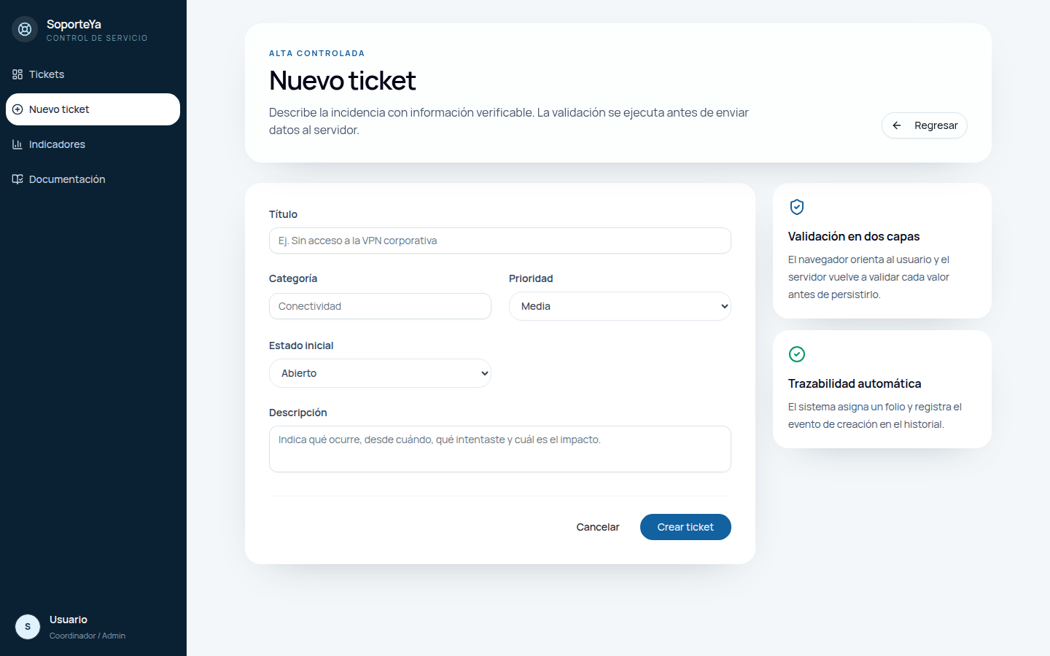
Figura 3. Formulario de alta con campos, validación y estado inicial.
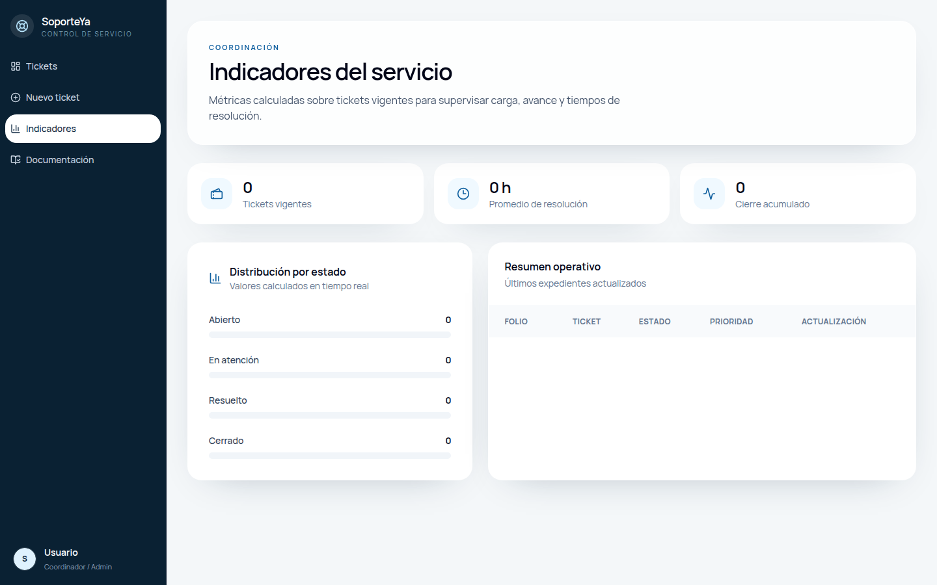
Figura 4. Indicadores exclusivos para coordinación.

3.3 Pruebas de seguridad
La auditoría automatizada se ejecutó sobre 5 archivos y reportó 8 de 8 pruebas aprobadas. Los resultados visibles en la aplicación se generan desde el mismo archivo de auditoría utilizado para esta documentación.
Prueba | Tipo | Resultado | Evidencia
Validación de entradas | Estática y dinámica | Aprobada | Esquemas Zod para longitud, catálogos y tipos; casos válidos e inválidos incluidos en Vitest.
Autenticación | Dinámica | Aprobada | La prueba invoca una mutación sin sesión y verifica la respuesta UNAUTHORIZED antes de acceder a datos.
Control de acceso | Estática y dinámica | Aprobada | Políticas por rol verificadas unitariamente; una prueba dinámica confirma FORBIDDEN para indicadores de coordinación.
Inyección y datos no confiables | Estática | Aprobada | Consultas parametrizadas mediante ORM; no se construyen sentencias SQL con entradas del usuario.

Las pruebas dinámicas invocan procedimientos protegidos sin sesión y con un rol no autorizado para verificar respuestas UNAUTHORIZED y FORBIDDEN antes de realizar operaciones en la base. Las pruebas estáticas revisan validadores, políticas y ausencia de concatenación SQL con entradas del usuario.
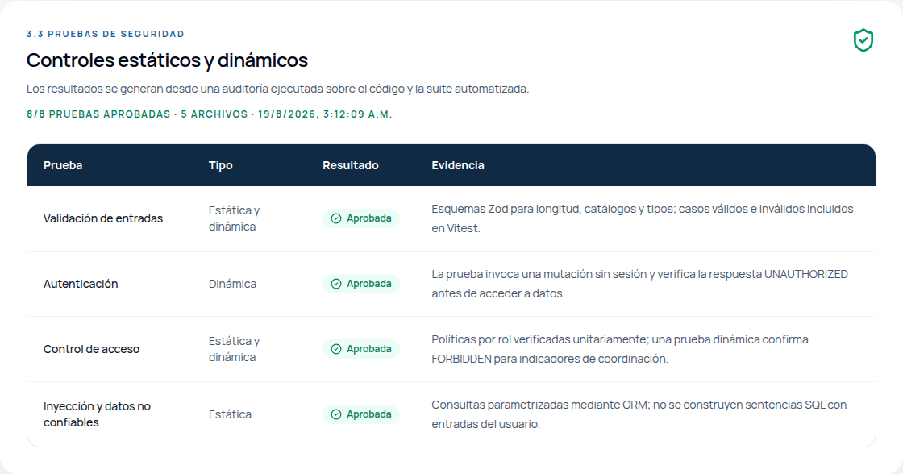
Figura 5. Resultados de controles estáticos y dinámicos visibles en la interfaz.

Conclusión
La Etapa 3 convirtió el diseño de SoporteYa en una aplicación web funcional con persistencia en la nube. El CRUD implementado cubre el ciclo de creación, consulta, atención y cierre, mientras que los comentarios y el historial mantienen un expediente comprensible para los tres perfiles definidos.
La separación entre interfaz, contrato tipado, autorización y persistencia facilita comprobar cada responsabilidad. Los indicadores del coordinador se calculan a partir de registros vigentes y las acciones sensibles se limitan en el servidor, por lo que la seguridad no depende únicamente de ocultar controles visuales.
El resultado cumple los apartados 3.1, 3.2 y 3.3 y deja preparada una base extensible para adjuntos, notificaciones y distribución móvil posterior. La documentación integrada y el Word descargable permiten verificar tanto el funcionamiento técnico como el cumplimiento académico.

Referencias
Argentesting. (2021, 22 de octubre). Desarrollo seguro sobre aplicaciones móviles [Video]. YouTube. https://www.youtube.com/watch?v=k5xOeh3WON4
Drizzle Team. (s. f.). Drizzle ORM documentation. https://orm.drizzle.team/docs/overview
Grupo Babel. (2020, 19 de agosto). Herramientas para pruebas de seguridad de aplicaciones [Video]. YouTube. https://www.youtube.com/watch?v=G4HoSGUaF2Y
OWASP Foundation. (2024). OWASP Web Security Testing Guide. https://owasp.org/www-project-web-security-testing-guide/
OWASP Foundation. (2025). OWASP Application Security Verification Standard. https://owasp.org/www-project-application-security-verification-standard/
React Team. (2026). React documentation. https://react.dev/
Testing Para Todos. (2020, 11 de agosto). Cómo hacer testing de una app (100 % práctico): Introducción al testing [Video]. YouTube. https://www.youtube.com/watch?v=miRs8XlZRcI
Zod. (2026). TypeScript-first schema validation with static type inference. https://zod.dev/

